IMEC 2543 Dinámica de maquinaria| 202610

Ejercicio de complementaria – Mujoco:

- Motivación:
En el marco de aprendizaje de la herramienta de simulación “Mujoco”, este ejercicio esta pensado en simular el proceso de “path planning” y verificación visual de las trayectorias que sigue un mecanismo. El objetivo es que el estudiante pueda aplicar sus conocimientos en generación de trayectorias y verificarlo en la herramienta de simulación “Mujoco”, aplicando los conocimientos de forma practica impartidos en la clase magistral.

- Ejercicio a resolver:
Para este ejercicio, ustedes tienen un brazo serial de 2 barras con una posición inicial como ven en la siguiente imagen.

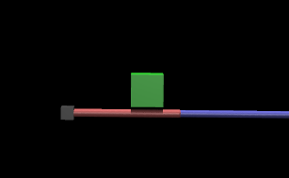
Figura 1. Posición inicial del brazo

El objetivo del ejercicio es en hacer una trayectoria donde el mecanismo pueda dar una vuelta de 360 grados en sentido horario, y la punta del mecanismo este detrás del cubo verde, de tal forma que la unión entre el eslabón rojo y azul este por encima del cubo. Tiene que realizar esta trayectoria SIN QUE HAYA NINGUN TIPO DE COLISION SOBRE ESTE. Si existen colisiones, el cubo en verde se tronará rojo.

Para ello, el estudiante deberá de modificar el código en el cual se define la trayectoria del mecanismo controlando las posiciones de los “Joints” o grados de libertad en el tiempo, esto a través de la definición de una función en el tiempo para los 2 grados de libertad del mecanismo:

$$q_{1}\left(t\right)= ?$$
$$q_{2}\left(t\right)= ?$$
Estas funciones se pueden definir en la siguiente sección de código:

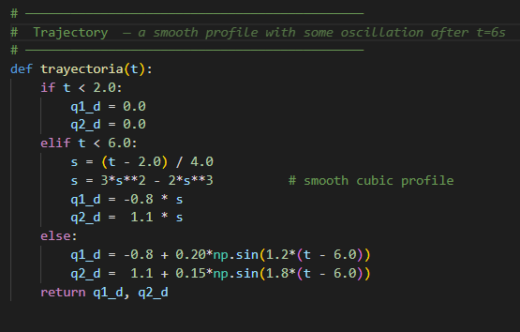
Figura 2. Ejemplo de una trayectoria realizada por el mecanismo

Donde “q1_d” y “q2_d” representan los valores del joint 1 y joint 2 del mecanismo dado un tiempo “t”

- Entregables:

- Código del mecanismo con su trayectoria en Mujoco que cumpla con las condiciones establecidas en el documento

- Justificación de la selección de la función en el tiempo o trayectoria realizada en el código, utilizando sus conocimientos adquiridos en la magistral

